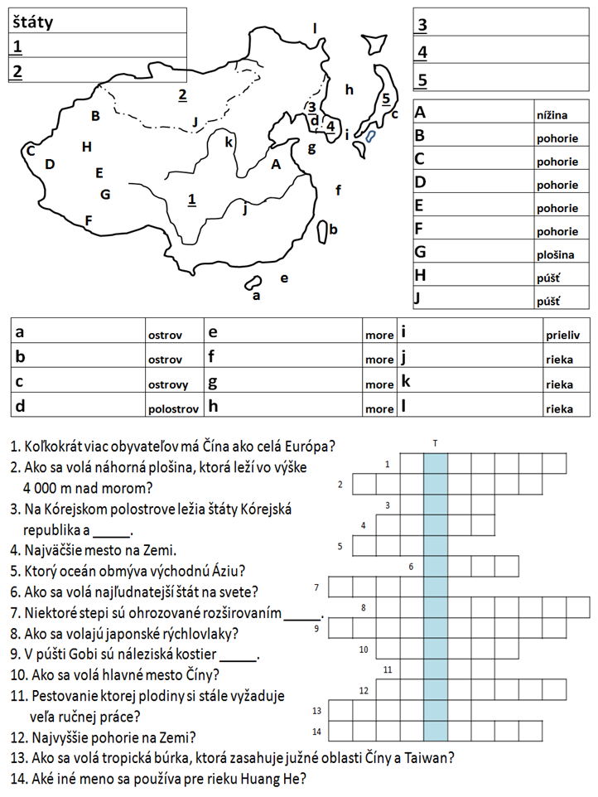
Východná Ázia mapa (9.6.)

